Caso 1:
Data da primeira consulta: 18/01/2013

Identificação:
C. N. D., sexo masculino, 36 anos, branco, natural e procedente de Ribeirão Preto(SP), solteiro, garçom.

Queixa e Duração:
Manchas escuras nas palmas das mãos e plantas dos pés há 2 meses.

História da Moléstia Atual:
Paciente portador do vírus da imunodificiencia adquirida (HIV), diagnosticado há 4 anos, refere surgimento de lesões papulares palmo-plantares acastanhadas, descamativas, não pruriginosas e indolores há 2 meses, acompanhadas por febre diária aferida em 39ºC, com piora e sudorese noturna.
Refere que, há um mês, começou a apresentar náuseas e cefaléia diária latejante, de localização frontal esquerda e parietal direita, a qual piorava em intensidade durante os picos febris (paciente somente obtinha discreta melhora com administração de altas doses de Paracetamol). Há 3 semanas refere perda do apetite (hiporexia) e artralgia (nas articulações do punho, tornozelos, pés e mãos), a qual não era acompanhado por sinais flogísticos. Paciente refere parestesia em dedos das mãos e dos pés, com perda ponderal de 6kg em 3 meses.

Interrogatório dos Diferentes Aparelhos (IDA):
Paciente refere “língua lisa”, fraqueza e desânimo; Relata habito intestinal regular (vai ao banheiro a cada dois dias) ,porém no inicio das lesões apresentou dois episódios de evacuações em que havia muco nas fezes.

Antecedentes Pessoais:
Já trabalhou como segurança e garçom; nega alergia a medicamentos ou alimentos; portador da síndrome de imunodeficiencia adquirida (AIDS). Refere CD4=851 e CV=19.000 cópias/mL; tabagista há 15 anos(5 cigarros por dia) e usuário constante de álcool (3 garrafas de cerveja por dia); refere ter abandonado o seguimento e tratamento do HIV.

Antecedentes Familiares:
Mãe faleceu aos 70 anos por cardiopatia chagásica;
Pai faleceu aos 74 anos com hipertensão arterial, insuficiência renal crônica e Alzheimer;
Irmã e irmão possuem hipertensão arterial.

EXAME FÍSICO:

BEG, anictérico, acianótico, afebril.
Gânglios: Presença de gânglio cervical posterior direito palpável, aproximadamente 1 cm, indolor, parenquimatoso.
Mucosas: Língua com ausencia de papilas na região central.
Pele: presença de máculas hipocrômicas em tronco, membros superiores e corpo do pênis; presença de máculas eritematosas, de aproximadamente 1 cm, nas palmas das mãos (FIGURA1), e plantas dos pés (FIGURA 2).
Cardio-respiratório: FR=16ipm; FC= 72bpm; PA: 110/70 mmHg;
Abdome: ndn
Osteomuscular: presença de edema em maléolo lateral direito, sem calor ou hiperemia; dor a palpação pré-tibial.
Neurológico: pupilas fotorreagentes simétricas; ausência de sinais meningeos e focais;

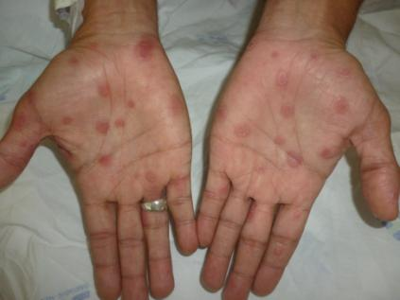
FIGURA 1:

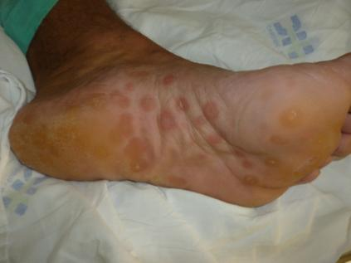
FIGURA 2:

1. Quais as hipóteses diagnósticas?

2. Quais o exames indicados para a investigação deste caso?

Exames Laboratoriais realizados:

- 18/01/13
- Hemograma:
 | Resultado | Valores Normais
Hb | 11,4 | 13,5-17,5 g/Dl
Ht | 34 | 39-50%
GV | 4,27 | 4,3-5,7 10⁶/ µL
GB | 5,7 | 3500-10500 10³/ µL
Linf | 21,9 | 900-2900%
PLQ | 321 | 150-450 10³/ µL

- Demais:
 | Resultado | Valores Normais
Sódio | 135 | 135-145 MMol/L
Potássio | 4 | 3,5-5 MMol/L
Ureia | 25 | 10-50 Mg/DL
Creatinina | 1 | 0,7- 1,5 Mg/DL
Tempo de Protrombina (TP) | INR=1,1 | Até 1,3
Prot. C reativa | 9,74 | Até 0,5 Mg/DL
Gama GT | 21 | 11-50 U/L
Fosfatase Alcalina | 234 | 65 – 300U/L
TGO | 15,8 | Até 38 U/L
TGP | 8,5 | Até 41 U/L
VDRL sanguineo | Reagente até 1/128 | -

- Liquor:
5 células; 21hemácias; 100 linfócitos
 | Resultado | Valores Normais
Glicose | 47 | 50-80 Mg/DL
Proteína | 39,19 | 12-44 Mg% se lombar  10-26 Mg% se suboccipital
Cloro | 104,4 | 80- 132 MMol/L
VDLR | Não reagente | -
Bacteriologia  (Cultura piogênica) | Ausência de crescimento após 7 dias de incubação | -
Micologia | Ausência de crescimento após 30 dias de incubação | -

- CMV:
Antigenemiaausência de células infectadas
Elisa
 | Cut-off | Título
Anti Ig-G | 6 | 80
Anti Ig-M | 0,9 | 0,12

- Toxoplasmose:
Elisa
 | Cut-off | Título
Anti Ig-G | 8 | >300
Anti Ig-M | 0,65 | 0,07

- Contra imunoeletroforese( CIE) para fungo-sangue:
Não reagente para paracoccidioidomicose, histoplasmose e aspergilose.
- Reação de Hemaglutinação para Sífilis: positiva.
- 21/01/13
- Contra imunoeletroforese para fungos- liquor:
Não reagente para paracoccidioidomicose, histoplasmose e aspergilose.

- 22/01/13
- Hemograma:
 | Resultado | Valores Normais
Hb | 12 | 13,5-17,5 g/Dl
Ht | 36 | 39-50%
GV | 4,41 | 4,3-5,7 10⁶/ µL
GB | 7,2 | 3500-10500 10³/ µL
Linf | 1,9 | 900-2900%
PLQ | 362 | 150-450 10³/ µL

- Demais:
 | Resultado | Valores Normais
Sódio | 137,5 | 135-145 MMol/L
Potássio | 4,4 | 3,5-5 MMol/L
Ureia | 39 | 10-50 Mg/DL
Creatinina | 0,9 | 0,7- 1,5 Mg/DL
Prot. C reativa | 9,96 | Até 0,5 Mg/DL
TGO | 17 | Até 38 U/L
TGP | 13,6 | Até 41 U/L

- 24/01/13
- Quantificação da carga viral do HIV: 50.071 ( límite mínimo : 50 copias/ml)
- Quantificação de linfócitos T CD4/CD8: CD4 = 387 mm³
CD4 = 18%
CD8 = 1235 mm³
CD8 = 57%
Relação = 0,31
- CT crânio: presença de cisto de intenção mucosa em seio maxilar direito

